
I DRONI DI GATWICK
In questi giorni è stato diffuso da parte dell’associazione Airlines for Europe (A4E) un comunicato secondo il quale a causa della carenza di personale ATC e di altri vari problemi nel corrente anno si è registrato un incremento dei ritardi dei voli europei del 50 per cento; oltre cinquemila voli cancellati che hanno colpito 800 mila passeggeri. Il tutto arricchito dal particolare che il costo generato dagli scioperi nel controllo del traffico aereo all’interno della Unione Europea è ammontato, tra il 2010 e il 2017 a 13,4 miliardi di euro. Insomma un fosco scenario che getta una luce sinistra nella sia pur fiorente industria aerea commerciale. (1)
Nessuno vuol contestare l’accuratezza di tali cifre purtuttavia per una obiettiva disamina le critiche relative all’anno nero registrato nei cieli europei andrebbero messe a confronto con l’aumentato traffico sia nel numero degli aeromobili in circolazione, nel numero dei voli e, per quanto riguarda gli aeroporti, con il numero passeggeri. E’ infatti risaputo che con l’aumentare del traffico circolante la snellezza delle operazioni ne subisce ovvie conseguenze, e un tale appunto è riferibile non solo all’industria aerea. In aggiunta a queste problematiche “congenite” si devono inoltre registrare nuovi fenomeni quali droni svolazzanti intorno agli scali, che incidono sulle normali operazioni.
A ben vedere il problema dell’intasamento dei cieli non è affatto nuovo. Nell’ottobre del 2005, ben tredici anni fa, scrivevamo un articolo dall’eloquente titolo “Cieli troppo affollati” (2) nel quale fra l’altro annotavamo quanto segue:
“Un numero inusitato di compagnie vola nei cieli di tutto il mondo a seguito dell’avvio della deregulation la quale, sarà bene rammentarlo, ha significato la possibilità per i vettori comunitari di aprire nuove linee senza più il vincolo degli accordi bilaterali. In un tale scenario, e questo ha riguardato non solo l’Europa, un numero crescente di vettori è apparso sulle scene.
Nell’anno 1989, con deregulation già attivata negli USA e ancora da venire in Europa, il documento ICAO (8585) che elenca tutti i vettori operanti nel mondo comprendeva, su 40 pagine, un totale di circa 2300 vettori. Ebbene la corrente edizione riporta su 103 pagine, oltre 5500 aerolinee.
In queste condizioni il lavoro di controllo delle autorità aeronautiche si è fatto davvero improbo, fatto questo facilmente riscontrabile anche dal rateo di crescita del numero degli aeromobili in servizio riportati nella tabella allegata.

JET Turbo-prop Pistoni Totale
1975 5.140 1.510 1.460 8.110
1980 6.240 1.450 1.010 8.700
1985 7.040 1.590 740 9.370
1990 9.410 2.290 540 12.240
1995 1.2450 3.270 370 16.090
2000 1.6045 3.267 157 19.469
2003 1.6668 4.056 153 20.877
2004 17.895 3.910 138 21.943
2017 26.100 3.136 0 29.236

La tabella, ora aggiornata al 2017, è quella sopra riportata e dalla stessa si evince il progressivo incremento del numero degli aerei in circolazione i quali hanno ormai raggiunto le trentamila unità; nell’anno che si sta chiudendo i passeggeri che hanno usato il mezzo aereo hanno superato i 4 miliardi. La saturazione dei cieli e degli aeroporti è ormai un dato di fatto prova ne sia che proprio prendendo atto dell’attuale situazione e di ciò che ci attende nell’immediato futuro, nei giorni scorsi a Roma la IATA ha sponsorizzato un incontro dove si è parlato di una serie di iniziative sulla modernizzazione dello spazio aereo, misure concordate con i principali attori del settore con l’intento di snellire e rendere più efficiente non solo il sistema aeronautico italiano ma anche di contribuire all'efficienza del sistema trasporto aereo europeo e globale. (3)

Alle criticità connesse con l’incremento del traffico bisogna poi aggiungere un altro fenomeno nefasto, quello dei droni che continuano a volteggiare nei cieli mettendo a rischio la sicurezza del volo se non quando addirittura a provocare la chiusura completa di un aeroporto come avvenuto il 19 e 20 dicembre scorso in clima di affollamento prenatalizio, all’aeroporto londinese di Gatwick rimasto chiuso al traffico a causa di un drone che volteggiava ripetutamente nei suoi pressi. Il 19 dicembre alle 21,03 l’aeroporto era stato chiuso per venir riaperto alle 03.00 della notte del 20 dicembre, ma poi a seguito di un altro avvistamento avvenuto intorno alle ore 07.00 l’aeroporto è stato richiuso al traffico. Anche questo è un “ritardo” che contribuirà a rendere ancor più nero l’anno 2018 ma sulle cui responsabilità, come ben si comprende, le compagnie aeree sono completamente estranee.
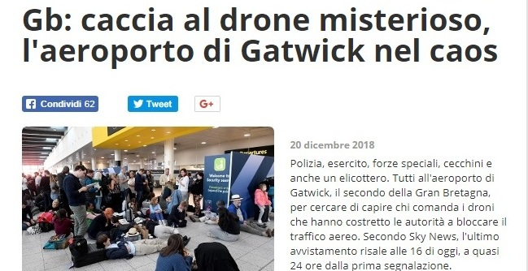
Circa la decisione di chiudere al traffico un aeroporto, varrà la pena evidenziare che uno studio condotto nel novembre del 2017 dal Centro di ricerca ASSURE (4) ha messo in evidenzia come un drone che si scontri con un aereo è potenzialmente più pericoloso rispetto a casi di incontro con volatili, i cosiddetti bird strike.
L’immagine che mostriamo sotto è tratta da uno studio condotto dall’università di Drayton.
Il ricercatore Kevin Poormon di Dryton ha dichiarato: “abbiamo effettuato test sui bird-striking per oltre 40 anni e sappiamo bene quali tipologie di danno possono fare. Dal momento che per peso i droni sono simili a certi volatili, abbiamo seguito con apprensione i numerosi e crescenti casi di avvistamento di droni nel mondo”. Secondo le ricerche effettuate, ha avvertito Poorman, i volatili producono i danni maggiori ai bordi delle ali ma il drone penetra più in profondità nella struttura alare (vedi immagine). (5)

Anche se ad oggi non si sono registrati eventi fatali dovuti a scontri con droni tuttavia il danneggiamento che può subire la struttura dell’aeromobile è di costo talmente elevato che le aerolinee sicuramente preferiscono un aeroporto chiuso piuttosto che incontrare uno di questi apparati. In Italia, secondo l’ultimo rapporto emesso dall’Agenzia Nazionale Sicurezza Volo, nel 2017 sono stati segnalati ben 46 casi di incontri ravvicinati con aeromobili a pilotaggio remoto. L’anno precedente erano stati 51 e nel 2015 solo 18.
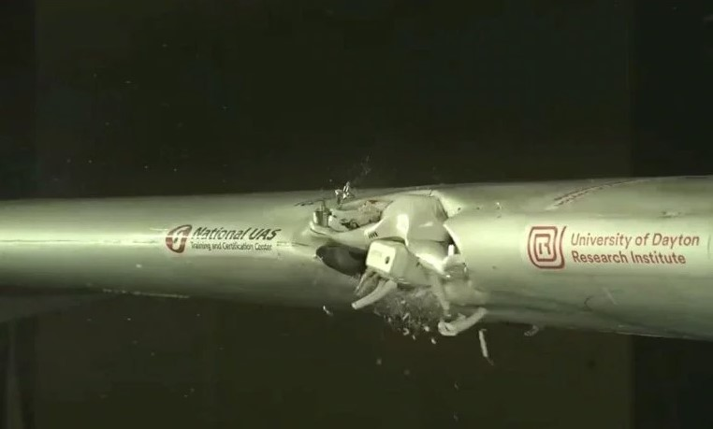
L’immagine mostra come verrebbe danneggiata l’ala di un aereo di linea dopo uno scontro con un drone
Quindi tirando le somme è indubbio che la mania dei droni privati va ad aggiungersi ai problemi cronici del mondo del trasporto aereo. E’ bene specificare “privati” in quanto è ovvio che quando avvengono episodi come quello di Gatwick gli stessi non sono di certo causati da droni in forza all’esercito, ai vigili del fuoco o altri operatori pubblici.
Droni, troppe aerolinee, troppi velivoli, spazi aerei sempre più congestionati come questa immagine di un normalissimo giorno dell’anno del cielo europeo mostra, però gli outlook delle case costruttrici, di aerolinee e di aeroporti tutti continuano orgogliosamente a parlare di crescita e aumenti….
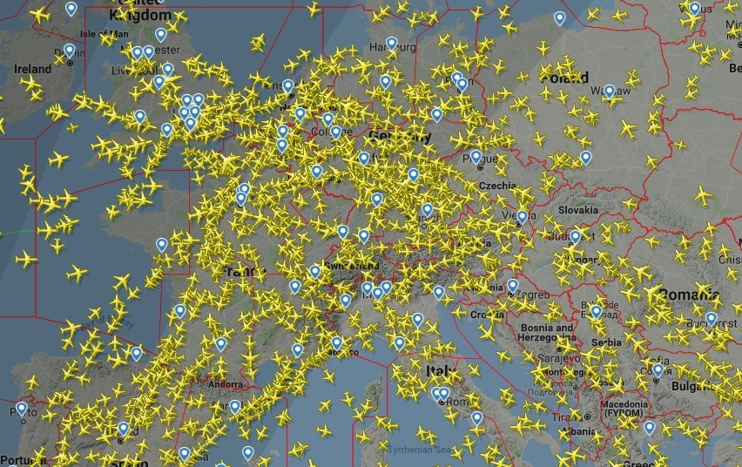
Una istantanea del traffico europeo tratta dal sito www.flightradar24.com del 21 dicembre scorso ore 08.07

(1) Fanno parte dell’associazione A4E: AF-KL, Aegean, Air Baltic, Cargolux, Easyjet, Finnair, IAG, Icelandair, Jet2.com, Lufthansa, Norwegian Air Shuttle, Ryanair, TAP Portugal, Volotea. Il comunicato dell’associazione prende spunto da un rapporto della PriceWaterhouseCoopers (PwC).
(2) “Cieli troppo affollati” Travelling Interline, 22 ottobre 2005
(3) Roma, 11 dicembre 2018, “An industry proposal for the Italian Airspace strategy”
(4) Lo studio è stato condotto dalla “Assure, Alliance for System Safety of UAS” . L’argomento è stato trattato nella nostra Newsletter datata 30 novembre 2017 (46/2017)
(5) https://metro.co.uk/2018/12/20/damaged-plane-reveals-why-drones-have-closed-gatwick-airport-8267859/

www.aviation-industry-news.com

22 dicembre 2018

